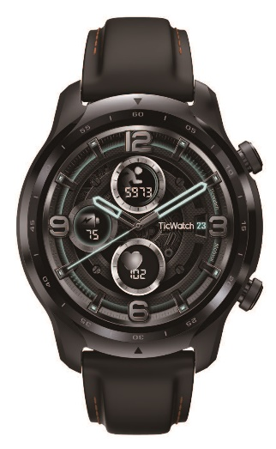
- Зовнішній вигляд продукту
- Кнопка живлення
- Натисніть і утримуйте протягом 3 секунд, щоб включити годинник
- Натисніть один раз, щоб відкрити список прілоеній або повернутися на головний екран
- Натисніть і удерівайте протягом 2 секунд, щоб викликати голосового асистента
- Натисніть і утримуйте протягом 5 секунд, щоб запустити меню перезавантаження
- Натисніть і утримуйте протягом 10 секунд, щоб примусово перезавантажити годинник
- Сенсорний дісплей
- багатофункціональна кнопка
- Натисніть один раз, щоб запустити додаток Спорт
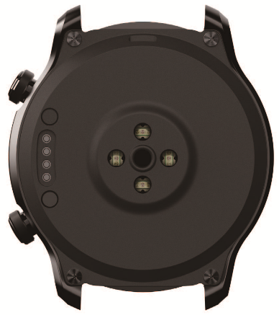
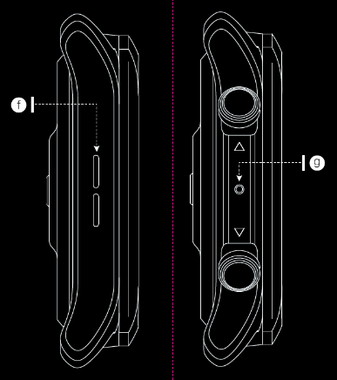
- Натисніть і утримуйте, щоб запустити швидкі налаштування

- Порт зарядки
- Датчик ЧСС
- Динамік
- Мікрофон

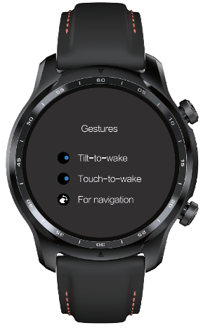
- Режим енергозбереження 3. Включення екрану при повороті зап'ястя
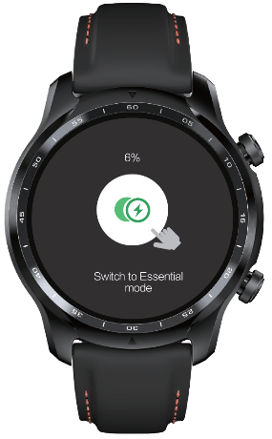

Для включення режиму перейдіть в «Налаштування» - «Жести» і активуйте функцію
Перемикання в режим енергозбереження продовжить час роботи ваших годин

4. Підготовка смартфона до об'єднання в пару і налаштувань годинника
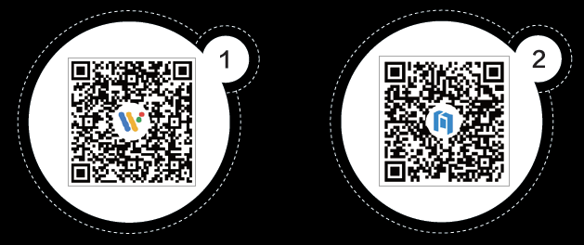
1. Завантажте Wear OS by Google App, відсканувавши QR-код нижче або з Google Play / App Store. Дотримуйте інструкції в додатку і на годиннику TicWatch, щоб завершити налаштування.
2. Завантажте програму Mobvoi, відсканувавши QR-код нижче або з Google Play / App Store.

5. Параметри обладнання (BT, WLAN, NFC, GPS та батарея)
Bluetooth: 2,4ГГц BR/EDR, BLE; смуга частот 2402 - 2480 МГц, випромінювана потужність передавача не більше 10мВт
Wi-Fi: WLAN 2,4ГГц 802.11b/g/n; смуга частот 2412 – 2472 МГц, випромінювана потужність передавача не більше 50мВт
NFC: частота 13,56 МГц, напр. магнітного поля на відстані 10м, не більше 15дБмкА/м
GPS/GLONASS/BEIDOU/GALILEO – смуга частот приймача 1518 – 1640 МГц
Акумулятор: Li-Ion 3,88В / 577 мАг

Підтримка клієнтів в Україні: 0 800 300 245, service@smartgroup.ua

